**Световозвращатели**

ООО «Премьер-УчФильм» предлагает приобрести для каждого ребенка комплект светоотражателей, состоящий из браслета, подвески и набора наклеек (6 шт.).

Данная продукция изготовлена из сверхяркого световозвращающего материала**3М Скотчлайт** (**Scotchlite**). Американская компания **3М** является одной из первых компаний, начавших разработку светоотражающих материалов в мире. Более чем 70-летний опыт **ЗМ** в производстве световозвращающих материалов, дает гарантию качества, проверенного миллионами покупателей и временем.

Многие присутствующие на рынке изделия позиционируются как светоотражатели, но не удовлетворяют критериям качества и плохо видны на больших расстояниях. Качество предлагаемой ООО «Премьер-УчФильм» продукции в 2 раза превышает требования ГОСТов к светоотражателям.

Изделия очень практичны, красивы, подходят как для маленьких пешеходов, так и для взрослых.

|  |  |  |  |  |
| --- | --- | --- | --- | --- |
| **Объем заказа/Стоимость продукции** | **Световозвращающие** | | | **Общая стоимость комплекта** |
| **подвеска** | **браслет** | **наклейки (6 шт.)** |
| **При заказе до 500 шт** | 39 руб. | 60 руб. | 47 руб. | **146 руб.** |
| **При заказе от 500 шт до 1000 шт** | 35 руб. | 57 руб. | 40 руб. | **132 руб.** |
| **При заказе от 1000 шт** | 31 руб. | 51 руб. | 36 руб. | **118 руб.** |

Доставка товара осуществляется за счет покупателя.

В связи с тем, что прдставленная продукция изготовлена из материалов американской компании 3М, стоимость световозвращателей зависит от повышения курса доллара. Уточняйте цену по телефону 8-800-200-00-64. Звонок бесплатный.

**Световозвращающие подвески**

**(микропризматические пешеходные световозвращатели)**

Световозвращающие подвески - это световозвращающий элемент, выполненый в виде скрепленного между собой световозвращающего материала **3М Скотчлайт**(**Scotchlite**). Обе стороны подвески световозвращающие.

Цвет световозвращающего материала: белый (серебристый) и лимонный.

Размер: 50мм по диагонали.

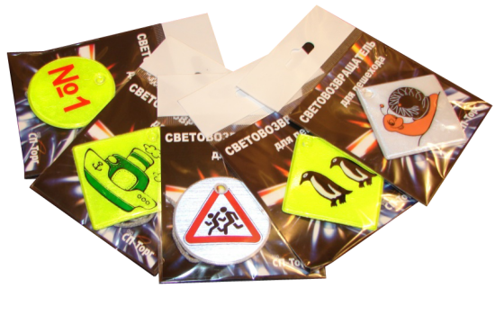

Световозвращающую подвеску можно крепить на одежду, сумку, велосипед или носить в виде брелка.

**Браслет (самофиксирующийся светоотражатель)**

Для изготовления изделия используется уникальный сверхъяркий световозвращающий материал **3M Scotchlite** белого и лимонного цветов. Внутренняя сторона браслета изготовлена из мягкой бархатной подложки, что делает комфортным его ношение.

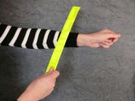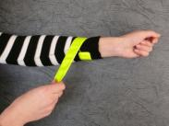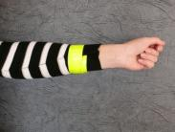

Принцип работы браслета прост - легкого удара по запястью достаточно, чтобы он закрутился вокруг руки. Размер: 310х30 мм.

**Наклейки - световозвращатели**

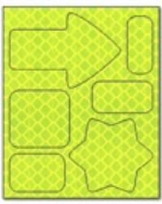

Светоотражатели в форме наклеек удобно использовать благодаря клейкой основе, которая надежно удерживает сигнальный элемент на любой поверхности. Наклейка долго сохраняет свой первоначальный вид, ее сложно зацепить и потерять. Удобно - наклеил и забыл. Для изготовления изделия используется уникальный сверхъяркий световозвращающий материал **3M Scotchlite** белого и лимонного цветов. Размер листа: 75х92 мм.

**Принцип действия световозвращателей**

Световозвращатели изготавливаются из специального световозвращающего материала **3М**алмазного класса.Основу изделия составляет призматическая световозвращающая пленка производства компании **3М** (США). Данный материал представляет собой пленку, состоящую из множества микропризматических элементов, защищенных снаружи слоем прозрачного полимера.

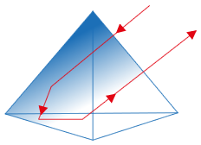

Луч света, попадая на такой материал, трижды преломляется на внутренних гранях микропризмы, после чего усиленный свет возвращается обратно к источнику света. Этим достигается оптический эффект возвращения светового потока.

Подтверждением высокого качества изделий и одновременно визуальной защитой от разного рода подделок, служат расположенные на всей поверхности светоотражающего материала полупрозрачные насечки (в виде маленьких треугольников), находящихся на равноудаленном расстоянии друг от друга (13 мм).

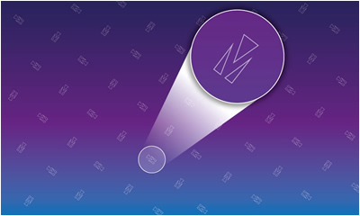

Светоотражатель работает по принципу дорожных знаков. Он отражает свет автомобильных фар и помогает водителю в условиях сумерек или темноты заметить пешехода на большом удалении от движущегося автомобиля.

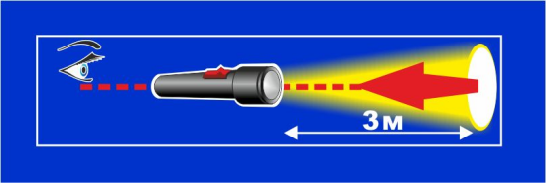

Проверить работу изделия можно при помощи фонарика находясь в темном месте.

Луч света направить в сторону светоотражателя. Фонарик следует держать на 1-2 см ниже уровня глаз, находясь на удалении от изделия - не менее 3 м!

**По вопросам приобретения звоните по бесплатному федеральному номеру – 8-800-200-00-64.**